El viejo navío
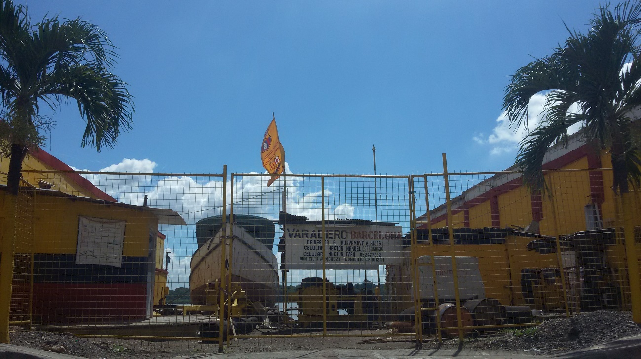

Por sorprendente que parezca las calles se encuentran completamente desiertas, es como si un ovni se hubiera llevado a todas las personas.
Son aproximadamente las 10 de la mañana de un domingo 22 de enero y sol se levanta con venganza sobre nosotros.
Mis compañeros y yo emprendemos nuestra travesía por las solitarias veredas, donde solo uno que otro perro nos mueve la cola como señal de bienvenida al Astillero.
Con paso apresurado, nos dirigimos a lo largo de este barrio, el cual para sorpresa de todos resultó ser bastante extenso.
Diez y veinte, diez y media, once de la mañana, el sudor corría por nuestras frentes, las ropas se pegaban a nuestros cuerpos, los labios comenzaban a mostrar signos de deshidratación y frases como: “Ey, allá arriba, bájenle al brillo”, “voy a quedar color del carbón”, ¿Dónde rayos están los aguateros cuando se los necesita? Y “San Pedro mándanos un poco de lluvia”, no se hicieron esperar.
Unos a otros nos preguntábamos, ¿qué podíamos publicar en nuestro blog? y ¿De quién fue la fabulosa idea de escoger este lugar?, inmediatamente las miradas cayeron sobre mi, a las cuales respondí apresurando la marcha, para seguir la ruta planeada.
Un paso delante del otro, seguíamos de pie por puro milagro, yo misma empezaba a preguntarme ¿por qué carajos había escogido este tema?
Y entonces, lo vimos.
Detrás de unas rejas oxidadas se levantaba majestuosamente una embarcación, un viejo letrero de madera tenía escrito “Varadero Barcelona de Nestor Huayamave e hijos”.
Tomamos una fotografía desde lejos, pero esa toma no le hacía justicia a lo que veíamos.
Queríamos tener una mejor vista, así que con cuidado, como si fuéramos niños robando galletas, nos aproximamos.
Una voz rasposa nos sorprendió “Acérquese tranquila niña que el perro no muerde”.
A un lado, debajo de un techo improvisado se encontraba un señor, que a juzgar por las huellas que el tiempo había dejado en su piel y por algunos hilos de plata que se asomaban debajo de su desteñida gorra yo diría que tenía unos 75 años.
Mientras mi colega tomaba las fotos despreocupadamente, el sonriente anciano me observó, “Debieron ver este barrio en las épocas antaño”, de repente sus ojos se fueron más allá del barco, simplemente se perdieron en el horizonte.
“Este fue el corazón de la ciudad, fuimos uno de los mejores astilleros del pacífico sur, las más importantes fábricas y empresas nacieron aquí, está es la cuna de Barcelona y Emelec -narraba con orgullo- los trabajadores terminaban su jornada y salían a preparar el peloteo, las madrinas se estacionaban con sus carretas para vender alitas y chuzos. Cada fin de semana era una fiesta
Los carpinteros se levantaban muy temprano para hacer y reparar los barcos…”
Yo me quedé ahí, completamente hipnotizada escuchando su historia, por un momento, pude ver lo que sus soñadores ojos recordaban.
Podía ver a los niños corriendo, a la gente bañándose en las orillas del rio, podía escuchar el sonido de los martillos, y las sierras. Vi los rostros sonrientes de las personas e incluso podía sentir como el olor del agua salada se combinada con el de la madera recién cortada.
“Pero todo ha cambiado, ya no es como antes, aunque la vieja guardia de vez en cuando se reúne en este barrio”. Su voz se tornó baja y una extraña añoranza pareció brillar en su mirada.
Le agradecí por todo, por dejarnos tomar las foto, por la historia, por darme un pedazo de sus recuerdos.
Nos alejamos de aquel lugar y mientras mis amigos hablaban de las fotos yo no pude evitar mirar hacia atrás y recordé porque había escogido ese lugar.
Mientras ellos continuaban, yo me despedí silenciosamente de los momentos que la gente había compartido en ese lugar y una dulce melancolía floreció en mi pecho al comprender que ese barco que había visto era mucho más que eso, era magia, era historia, era uno de los últimos gigantes del Astillero del Pacífico Sur.

